בס"ד

**מטלה במונחה עצמים - חלק ארבע**

מגישים:

שלום וינברגר

אלכסי טיטוב.

קישור לפרויקט:

<https://github.com/EngeneringAS/Task4>

תיאור המערכת:

זאת מערכת מורכבת שמאפשרת איסוף מידע גיאוגרפי הפקה של תובנות ממידע זה והצגת המידע בכלים גרפיים כפי שנדרש בדפי המטלות.

המערכת בנויה לקבצים המגיעים מאפליקציית WIGLEWIFI או קבצים שכבר בוצע עליהם עיבוד כלשהו לפי הכללים שנקבעו במטלה אחת.

*המערכת מכילה מספר אופציות:*

-הוצאת קובץ KML ע"פ הסינונים שהמשתמש ביקש על בסיס בסיס הנתונים שנמצא במערכת בזמן השימוש

-הוספת מידע לבסיס הנתונים – ע"י תיקיות ,קבצים לא מסוננים ,קבצים מסוננים ובסיס נתונים SQL

הכול ע"פ בחירת המשתמש.

-ניקוי בסיס הנתונים.

-חישוב שערוך מקום ע"י קובץ "לא תקין" או ע"י הזנה ידנית.

-קריאה של נתונים מטבלת בסיס נתונים בתצורת SQL ניתנת בחירה ע"פ

Ip,password,user,port או כל הטבלה.

-תומכת ומעדכנת בעבודה את המאגר המרכזי עם כמה נתונים בו זמנית

Use case diagram:

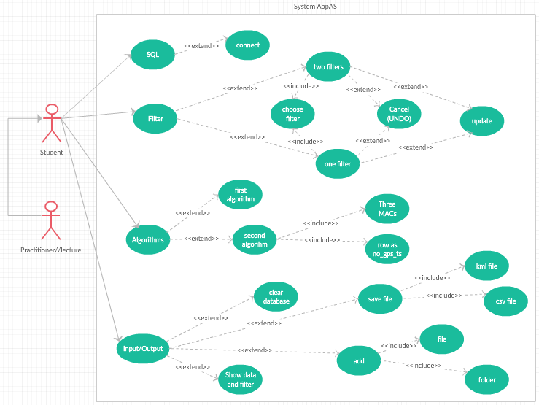

*הסבר על עבודת תהליכים (התייחסות לתהליכים/חוטים שונים במערכת):*

בהפעלת התוכנה נוצרים ארבעה threads (להלן חוטים)

חוט ראשון t1 הוא האחראי על הפעלת הפונקציונליות של GUI (זיהוי לחיצה על הכפתורים והפעלת תפקידם)

חוט שני t2 הוא האחראי על בדיקה האם השתנה משהו בקבצים ובמידה וכן, לעדכן את בסיס הנתונים.

חוט שלישיt3 הוא האחראי על בדיקה האם השתנו התיקיות ובמידה וכן, לעדכן את בסיס הנתונים.

החוט הרביעי t4 הוא האחראי על בדיקה זהה רק על הטבלאות של הSQL.

בין כל החוטים יש סנכרון כך שכאשר אחד מהם ניגש להוספת נתונים רק הוא ראשי להוסיף נתונים באותו זמן עד שהוא מסיים ומשחרר את הגישה.

מבנה החבילות:

חבילה של חלק א'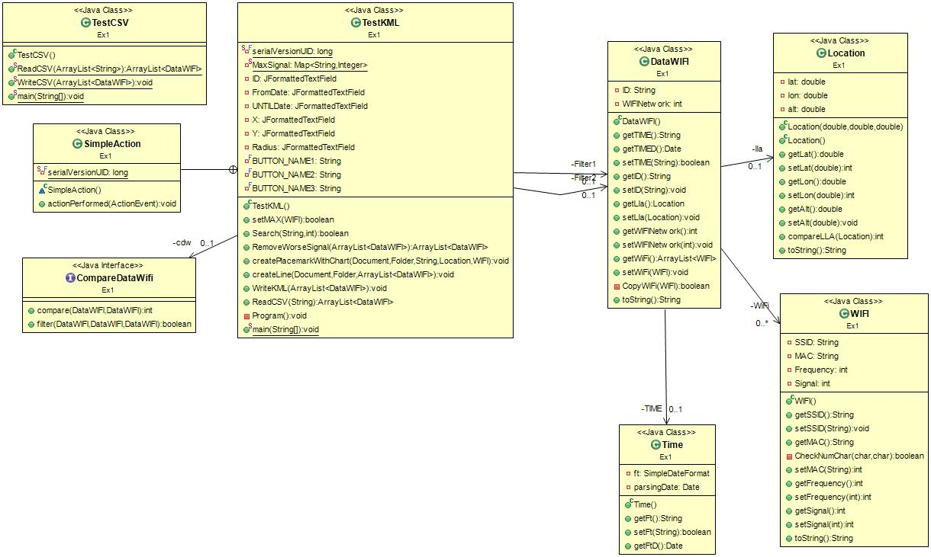

חבילה של חלק ב'

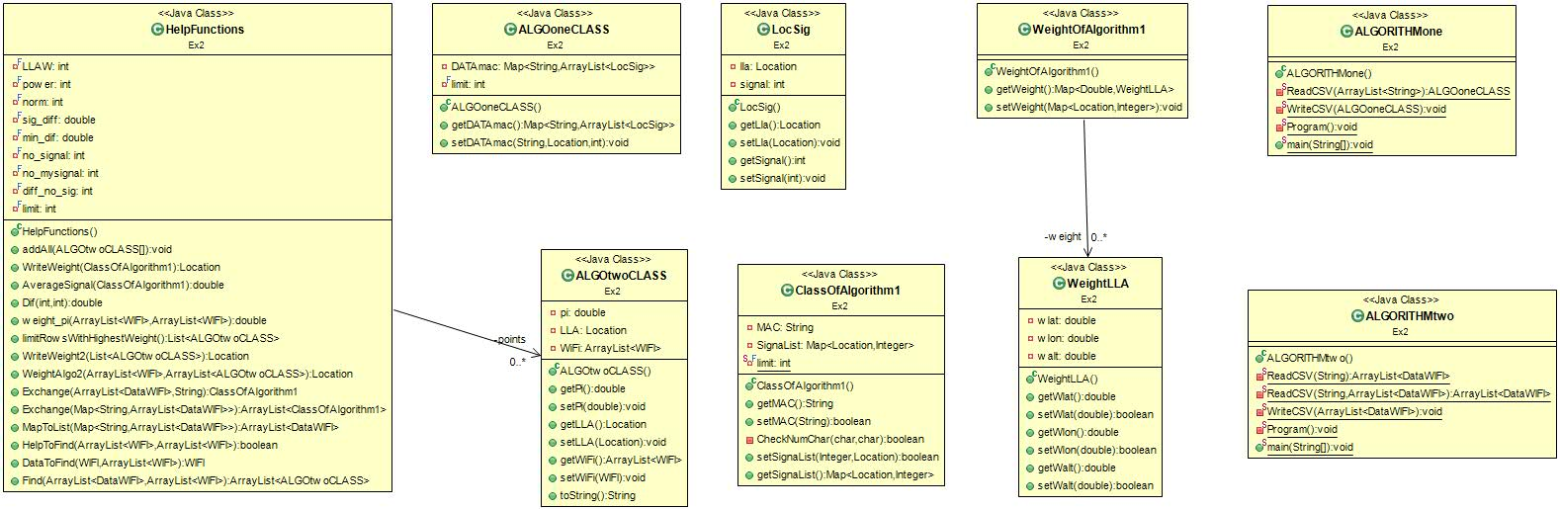

חבילה של חלק ג

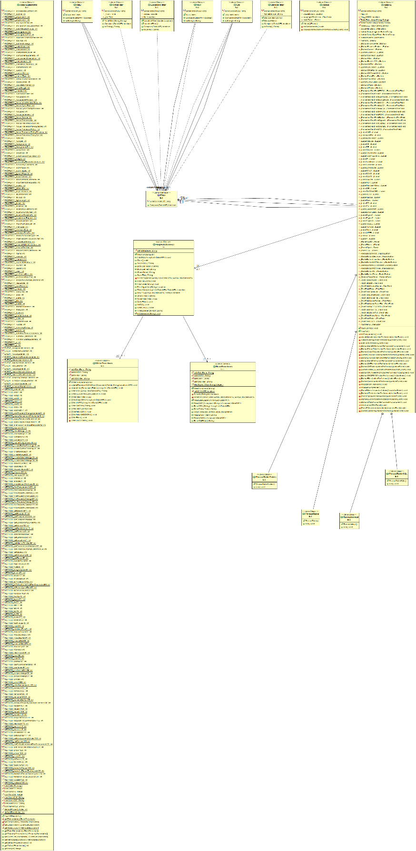'

<https://github.com/EngeneringAS/Task4/blob/master/Diagrams/Ex3.png>

לנוחות...

חבילה של חלק ד'

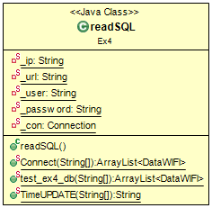

את כל בדיקות ה- JUNIT הכנסנו לחבילה נפרדת בשם srs/test/java

את הפירוט על החבילות והאלגוריתמים השונים ביתר פירוט ניתן למצוא כאן:

חלקי חבילות א' וב':

<https://github.com/EngeneringAS/Task2/blob/master/doc/דוח%20מטלה%20%20מונחה%20עצמים.docx>

<https://github.com/EngeneringAS/Task3/blob/master/doc/דוח%20מטלה%20שתיים.docx>

לחבילה ג' אין פירוט מכיוון שזה המימוש של הגרפיקה

נמצאת בדוח על מטלה שלוש ביחד עם הוראות ההפעלה הקודמות.

הסבר על חבילה ד':

פונק' connect – מפעילה את פונק' test_ex4_db

פונק test_ex4_db - קוראת נתונים מטבלה שקיבלה

פונק timeUPDATE בודקת מתי הטבלה השתנתה

***כיצד להריץ את המערכת:***

*פתיחת המערכת:*

מעתיקים את קובץ ה jar בשם AppAs-all.jar על המיקום שבו רוצים לשים את המערכת (תקייה או שולחן עבודה).

לוחצים על האייקון פעמיים או דרך cmd .

התוכנה אוטומטית יוצרת בסיס נתונים ריק. והממשק מוכן לעבודה.

או להעתיק את כל התוכנית לאקליפס ולפתוח באקליפס (או בIDE אחר...)

***הוראות הפעלה:***

*הוראות תפעול לAppAS:*

החלון המרכזי לשימוש הוא IOput

במידה ויש צורך בשיערוך -השתמש בלשונית algo

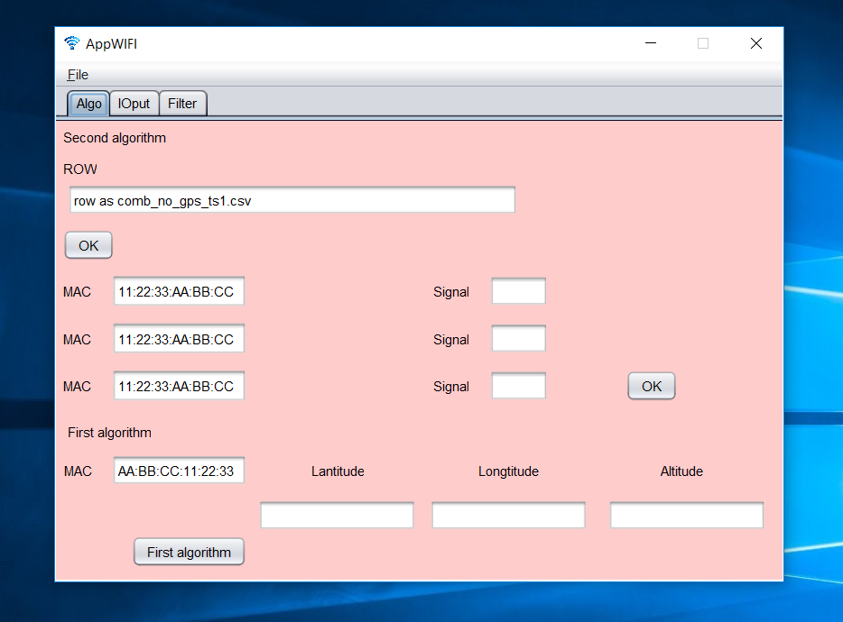

בלשונית יש אופציה להזנת כתובת MAC ולקבל את המיקום שלו. (כפתור תחתון)

וישנם 2 אופציות לשערוך מיקום. 1. ע"י הזנת קובץ בROW

2. ע"י הזנה של עד שלושה כתובות MAC וסינגלים.

כל אחד והכפתור OK שלו.

בלשונית IOput הזן את הפרטים הרצויין כגון מאגר המידע ,לאן ואיך ליצא את הקובץ וכ"ו

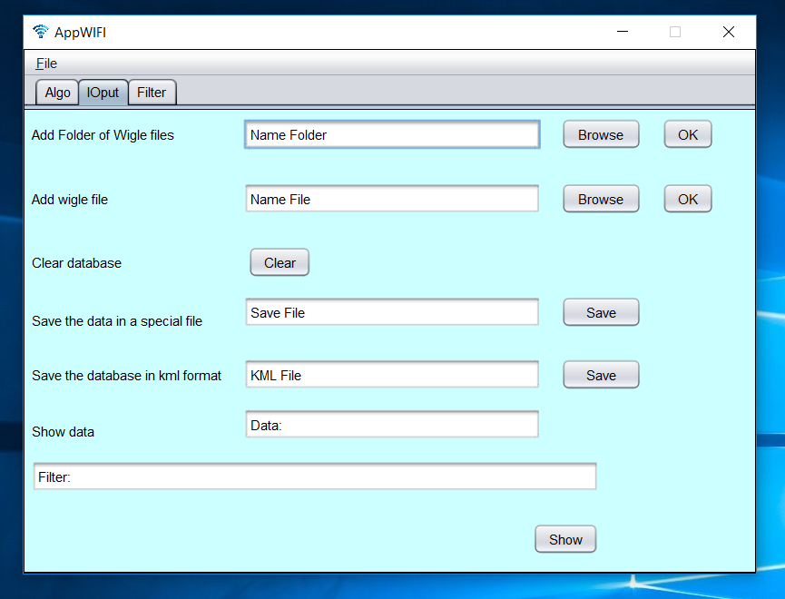

ישנם נתונים בתקיית database שלנו. ניתן כמובן להוסיף נתונים נוספים בצורת תקייה של קבצים או קבצים ספצייפים.

ניתן לנקות את הבסיס הנתונים הקיים.

ניתן להגדיר לאן לשמור את קובץ הCSV הסופי וניתן ליצא אותו לקובץ KML

כפתור ה show מציג ב : Show data את כמות השורות והmac’s בבסיס הנתונים הנוכחי. ובfilter הוא מציג את הפילטר האחרון שהיה בשימוש הנוכחי.

ובלשונית Filter נזין את הפלטר הרצוי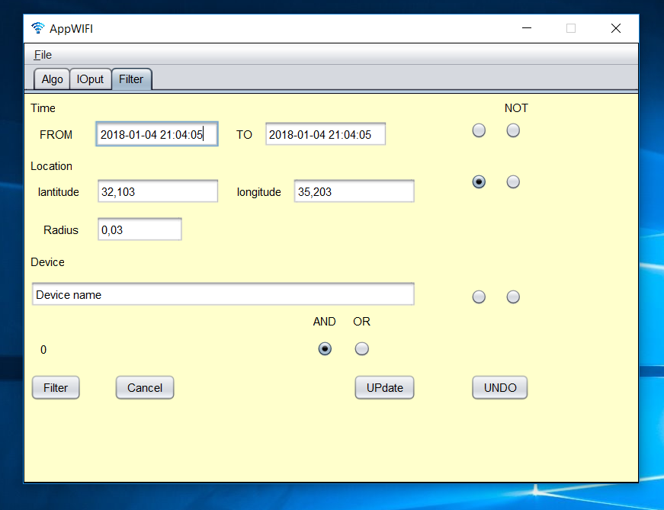

במידה ורצים יותר מפילטר אחד נזין פילטר אחד. נלחץ על פילטר. לאחר מכן נלחץ על לחצן AND

ונזין פילטר שני ונלחץ על כפתור Update.

את הפילטר הלא רצוי (במידה ויש נסמן בNOT)

ניתן לבטל את הפילטר האחרון ע"י לחיצה על לחצן cancel וניתן לבטל את כל הפילטרים ולחזור לבסיס נתונים הראשון ע"י לחיצה על לחצן UNDO

*לשונית חדשה של מטלה ארבע – SQL*

הסבר על חלקי הלשונית החדשה:

לשונית SQL מכילה TextFields ל:

ip, port ,user ,password database ,and table

כל הפונקציונליות של הלשונית נמצאת במחלקת readSQL

בלשונית SQL ניתן להזין נתוני התחברות לטבלת SQLשל mySQL ולהתחבר לטבלה כדי להוריד אותה למאגר הנתונים שבשימוש.

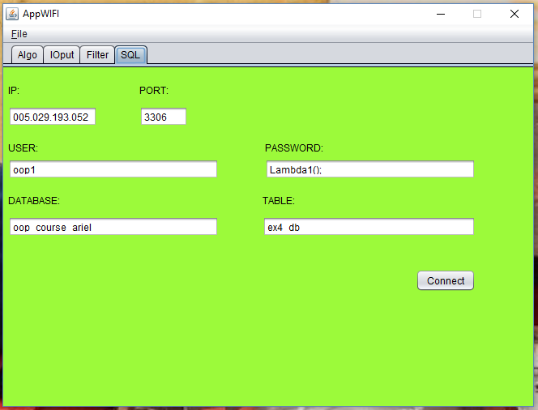

צריך להזין את כל הפרטים ואז ללחוץ על connect .

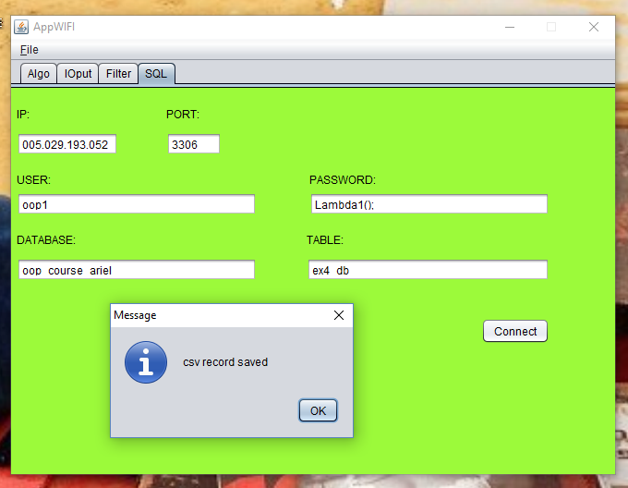

סוף הוראות תפעול.